Министерство общего и профессионального образования Свердловской области
Государственное бюджетное профессиональное образовательное учреждение
Свердловской области
«Екатеринбургский техникум химического машиностроения»

Методические указания к выполнению лабораторных работ по учебной дисциплине «Естествознание (Физика)»

Для профессий СПО
по программам подготовки
квалифицированных рабочих,
служащих:

ОПОП 19.01.17 Повар, кондитер
ОПОП 43.01.02 Парикмахер

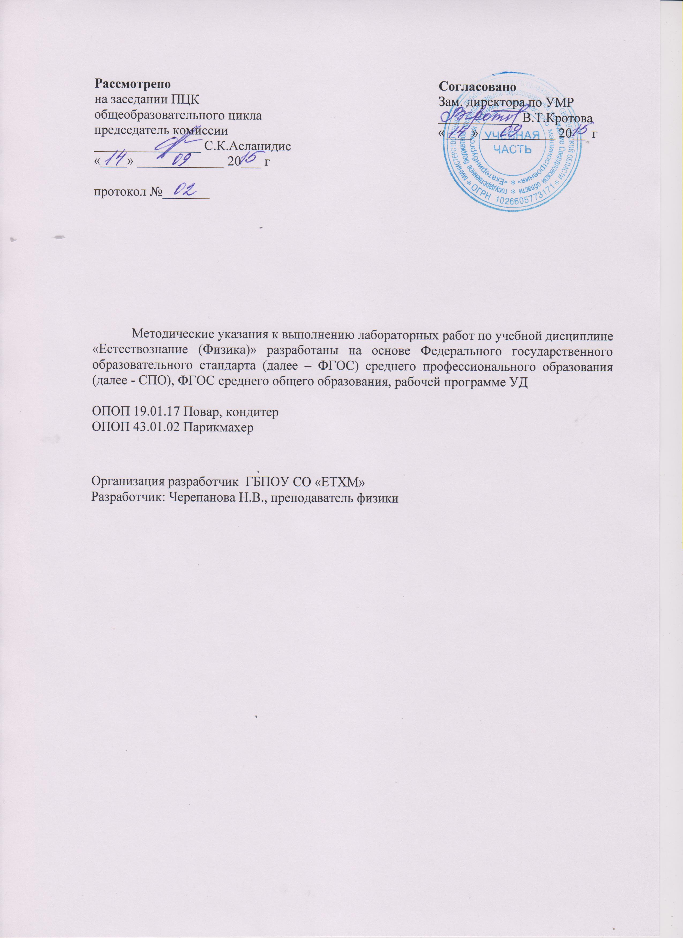
Общие положения

Лабораторное занятие - это основной вид учебных занятий, направленный на экспериментальное подтверждение теоретических положений.
В процессе лабораторного занятия студенты выполняют одну или несколько лабораторных работ (заданий) под руководством преподавателя в соответствии с изучаемым содержанием учебного материала.
Выполнение студентами лабораторных работ направлено на:
- обобщение, систематизацию, углубление теоретических знаний по конкретным темам учебной дисциплины;
- формирование умений применять полученные знания в практической деятельности;
- развитие аналитических, проектировочных, конструктивных умений;
- выработку самостоятельности, ответственности и творческой инициативы.
При проведении лабораторных занятий учебная группа может делиться на подгруппы численностью не менее 8 человек, а в случае индивидуальной подготовки и менее.

Планирование лабораторных занятий

Ведущей дидактической целью лабораторных занятий является экспериментальное подтверждение и проверка существующих теоретических положений.
Основными целями лабораторных занятий являются:
- установление и подтверждение закономерностей;
- проверка формул, методик расчета;
- установление свойств, их качественных и количественных характеристик;
- ознакомление с методиками проведения экспериментов;
- наблюдение за развитием явлений, процессов и др.
В ходе лабораторных занятий у студентов формируются практические умения и навыки обращения с различными приборами, установками, лабораторным оборудованием, а также исследовательские умения (наблюдать, сравнивать, анализировать, устанавливать зависимости, делать выводы и обобщения, самостоятельно вести исследования, оформлять результаты).

Организация и проведение лабораторных занятий

Лабораторные занятия как вид учебной деятельности должны проводиться в специально оборудованных лабораториях, где выполняются лабораторные работы (задания).
Необходимые структурные элементы лабораторного занятия:
- инструктаж, проводимый преподавателем;
- самостоятельная деятельность студентов;
- анализ итогов выполнения лабораторной работы
Перед выполнением лабораторного задания (работы) проводится проверка знаний студентов - их теоретической готовности к выполнению задания.
Лабораторное задание (работа) может носить репродуктивный, частично-поисковый и поисковый характер.
Работы, носящие репродуктивный характер, отличаются тем, что при их проведении студенты пользуются подробными инструкциями, в которых указаны: цель работы, пояснения (теория, основные характеристики), оборудование, аппаратура, материалы и их характеристики, порядок выполнения работы, таблицы, выводы (без формулировок), контрольные вопросы, учебная и специальная литература.
Работы, носящие частично-поисковый характер, отличаются тем, что при их проведении студенты не пользуются подробными инструкциями, им не задан порядок выполнения необходимых действий, от студентов требуется самостоятельный подбор оборудования, выбор способов выполнения работы, инструктивной и справочной литературы.
Работы, носящие поисковый характер, отличаются тем, что студенты должны решить новую для них проблему, опираясь на имеющиеся у них теоретические знания.
По лабораторной работе репродуктивного характера методические указания по выполнению работы содержат:
- тему работы;
- цель;
- используемое оборудование, аппаратуру, материалы и их характеристики;
- пояснения (теория, основные характеристики);
- порядок выполнения конкретной работы;
- таблицы для заполнения;
- выводы (без формулировок);
- контрольные вопросы.
По лабораторной работе частично-поискового характера методические указания содержат:
- тему;
- цель;
- пояснения (теория, основные характеристики).
Форма организации студентов для проведения лабораторного занятия - фронтальная, групповая и индивидуальная - определяется преподавателем, исходя из темы, цели, порядка выполнения работы.
- При фронтальной форме организации занятий все студенты выполняют одну и ту же работу.
- При групповой форме организации занятий одна и та же работа выполняется бригадами по 2-5 человек.
- При индивидуальной форме организации занятий каждый студент выполняет индивидуальное задание.

Оформление лабораторного задания (работы)

Результаты выполнения лабораторного задания (работы) оформляются студентами в виде отчета. Оценки за выполнение лабораторного задания (работы) являются показателями текущей успеваемости студентов по учебной дисциплине.

Пример
Лабораторная работа 1
__________________________________________________________________
(наименование лабораторной работы)
Наименование лабораторной работы берется из рабочей программы дисциплины, а в дальнейшем оно может быть скорректировано, исходя из цели работы.

Цель работы
Определение цели работы является наиболее трудным и ответственным этапом в разработке методических указаний. В конечном итоге, цель работы определяет в известной степени требования к умениям студентов применять полученные знания на практике, которые должны соответствовать требованиям Государственного образовательного стандарта на уровне выпускника.
При невозможности сформулировать единую цель работы допускается формулировка нескольких целей, объединенных единой логической направленностью.
Формулировка цели работы не должна повторять ее название.
Пояснения к работе
В пояснениях к работе следует отразить краткие теоретические сведения по предлагаемой студенту лабораторной работе на основе минимума содержания по заданному разделу дисциплины и с учетом требований к итогам его усвоения, определяемых ФГОС.
Краткие теоретические сведения должны обязательно сопровождаться поясняющими схемами, чертежами, формулами, рисунками и т.п. необходимых закономерностей (без вывода), а также конкретным числовым примером.
При необходимости можно ввести описание конкретной индивидуальной установки и ее технических параметров, а также измерительных приборов.

Работа в лаборатории
В зависимости от целей работы приводятся конкретные инструкции, по проведению исследований устройства с указанием уровней или параметров входных или возмущающих воздействий различной физической природы.
Иногда для достижения одной цели может быть поставлено несколько различных исследований или опытов.
В заключение студенту предлагается заполнить подготовленные таблицы, произвести дополнительные расчеты, построить графики и выполнить другие действия по результатам исследований.
Содержание отчета
В содержании отчета указывается состав и форма отчета о проделанной работе.
Контрольные вопросы
Формулируются вопросы, позволяющие оценить выполнение требований Государственного образовательного стандарта к уровню знаний студентов по заданному разделу дисциплины. Количество и содержание вопросов определяется составителем рекомендаций и должно быть достаточным для проверки знаний, в том числе и на этапе допуска к работе.

Цель методических указаний – помочь обучающимся выполнить лабораторные работы, предусмотренные программой по физике, научить правильно, определять погрешности и производить необходимую числовую обработку результатов лабораторного эксперимента.
В результате выполнения лабораторных работ, предусмотрено программой по данным специальностям, студент должен
уметь:
- Читать, чертить и собирать простые электрические схемы
- Самостоятельно собирать установки для выполнения наблюдений, измерений или опытов по их схемам или рисункам
- Самостоятельно выполнять опыты, прямые и косвенные измерения по письменной инструкции
- Пользоваться справочными таблицами физических величин.
- вычислять абсолютную и относительную погрешности прямых и косвенных измерений
- Самостоятельно анализировать полученные результаты и делать выводы
- Составлять отчёт о работе (с таблицами, графиками, чертежами и рисунками)
знать:
- Цель, ход измерений и опытов
- Название, назначение и правила обращения с приборами
- Условные обозначения электрических приборов
- Способы измерения данных физических величин
- Правила техники безопасности
- Способы вычислений абсолютной и относительной погрешностей: прямых и косвенных

Лабораторные работы рассчитаны на выполнение в течение 1 -2 учебных часов
Правила выполнения лабораторных работ

- Каждый студент после выполнения работы должен представить отчет о проделанной работе и выводом по работе
- Отчет о проделанной работе следует делать в тетради для практических работ.
- Таблицы и рисунки следует выполнять с помощью чертежных инструментов (линейки, циркуля и т. д.) карандашом
- Расчет следует проводить с точностью до двух значащих цифр
- При мелких исправлениях (слово, буква, число и т. д.) аккуратно зачеркиваются и над ним пишутся правильно (слово, букву, число и т. п.)
- Вспомогательные расчеты можно выполнить на отдельных листах, а при необходимости на листах отчета
- Если студент не выполнил лабораторную работу или работы, то он может выполнить работу или оставшуюся часть во внеурочное время, согласованное с преподавателем
- В критерии оценивания лабораторной работы входят:
- наличие анализа и выводов проделанной работы;
- наличие пояснений по окончании выполнения каждого этапа;
- соблюдение требований к оформлению работы
- Положительная итоговая оценка по дисциплине выставляется при условии выполнения всех, предусмотренных программой лабораторных работ, предоставления отчета, оформлению к соответствии с требованиями, предъявляемыми к оформлению текстовых документов
- Зачет по лабораторным работам студент получает при условии выполнения всех предусмотренных программой работ, после сдачи отчетов по работам при удовлетворительных оценках за опросы и контрольные вопросы во время лабораторных занятий

Схема отчета
- Дата, название и номер работы
- Цель работы
- Перечень оборудования
- Схема или зарисовка оборудования
- Порядок выполнения работы
- Запись цены деления шкалы измерительного прибора
- Необходимые расчёты
- Расчёт отклонений с записью в таблице
- Вывод по расчётным данным

Правила техники безопасности при выполнении лабораторной работы

- Студенты, не ознакомленные с правилами по технике безопасности, к выполнению лабораторных работ не допускаются
- При выполнении лабораторных работ необходимо быть внимательным и дисциплинированным, знать соответствующий учебный материал
- Перед замыканием собранной цепи нужно пригласить преподавателя для проверки правильности её сборки
- Не оставлять без внимания включённые в электрическую сеть приборы
- Необходимо помнить, что касание проводов или деталей приборов, спиралей, находящихся под напряжением свыше 36 вольт, может быть опасным для жизни человека
- В каждой электрической цепи должен быть ключ для замыкания цепи
- Производите сборку электрических цепей, переключения в них только при отключенном источнике электропитания
- Следите, чтобы изоляция проводов была исправна, а на концах проводов наконечники
- По окончании работы или очередного замера отключите источник электропитания, после чего разберите цепь
- Все провода после работы аккуратно смотайте в кольцо
- Студенты нарушившие правила по технике безопасности, отстраняются от выполнения лабораторных работ
- При нанесении материального ущерба со студента взыскивается стоимость повреждённых приборов, аппаратов, мебели
- На своём рабочем месте каждый студент должен соблюдать чистоту и порядок, не допускается к работе с приборами в верхней одежде

Сведения о приближённых вычислениях

Как определять погрешности измерений
Выполнение лабораторных работ связано с измерением различных физических величин и последующей обработкой их результатов.
Измерение — нахождение значения физической величины опытным путем с помощью средств измерений.
Прямое измерение — определение значения физической величины непосредственно средствами измерения.
Косвенное измерение — определение значения физической величины по формуле, связывающей ее с другими физическими величинами, определяемыми прямыми измерениями.
Введем следующие обозначения:
А, В, С, ... — физические величины.
А_{пр} — приближенное значение физической величины, т. е. значение, полученное путем прямых или косвенных измерений.
∆А — абсолютная погрешность измерения физической величины.
ε — относительная погрешность измерения физической величины, равная:
$$ε=\frac{ΔА}{А_{\text{пр}}}\text{100}\text{\%}$$
∆_{и}А — абсолютная инструментальная погрешность, определяемая конструкцией прибора (погрешность средств измерения; см. табл. № 1).
∆₀А — абсолютная погрешность отсчета (получающаяся от недостаточно точного отсчета показаний средств измерения), она равна в большинстве случаев половине цены деления; при измерении времени — цене деления секундомера или часов.
Максимальная абсолютная погрешность прямых измерений складывается из абсолютной инструментальной погрешности и абсолютной погрешности отсчета при отсутствии других погрешностей: ∆А=∆_{И}А+∆₀А.
Абсолютную погрешность измерения обычно округляют до одной значащей цифры (∆А ≈ 0,17 = 0,2); численное значение результата измерений округляют так, чтобы его последняя цифра оказалась в том же разряде, что и цифра погрешности (А = 10,332 ≈ 10,3).
Таблица №1 Абсолютные инструментальные погрешности средств измерений

Средства измерений |  | Предел измерений | Цена деления | Абсолютная инструментальная погрешность
1 | Линейка ученическая чертёжная инструментальная (стальная) демонстрационная | До 50 см | 1 мм | ± 1 мм
1 |  | До 50 см | 1 мм | ± 1 мм
1 |  | 20 см | 1 мм | ± 0,1 мм
1 |  | 100 см | 1 см | ± 0,5 см
2 | Лента измерительная | 150 см | 0,5 см | ± 0,5 см
3 | Измерительный цилиндр | До 250 мл | 1 мл | ± 1 мл
4 | Штангенциркуль | 150 мм | 0,1 мм | ±0,05 мм
5 | Микрометр | 25 мм | 0,01 мм | ±0,005 мм
6 | Динамометр учебный | 4 Н | 0,1 Н | ±0,05 Н
7 | Весы учебные | 200 г | - | ±0,01 г
8 | Секундомер | 0 – 30 мин | 0,2 с | ±1 с за 30 мин
9 | Барометр - анероид | 720 – 780 мм.рт.ст. | 1 мм. рт. ст. | ± 3мм. рт. ст.
10 | Термометр лабораторный | 0 – 100 ºС | 1 ºС | ± 1ºС
11 | Амперметр школьный | 2 А | 0,1 А | ±0,05 А
12 | Вольтметр школьный | 6 В | 0,2 В | ±0,15 В

Результаты повторных измерении физической величины А, проведенных при одних и тех же контролируемых условиях и при использовании достаточно чувствительных и точных (с малыми погрешностями) средств измерения, отличаются друг от друга.
В этом случае А_{пр} находят как среднее арифметическое значение всех измерений, а ∆А (ее в этом случае называют случайной погрешностью) определяют методами математической статистики.
В лабораторной практике курса физики СПО такие средства измерения практически не используются. Поэтому при выполнении лабораторных работ необходимо определять максимальные погрешности измерения физических величин. При этом для получения результата достаточно одного измерения.
Относительная погрешность косвенных измерений определяется так, как показано в таблице №2.
Абсолютная погрешность косвенных измерений определяется по формуле ∆А =А_{пр}ε (ε выражается десятичной дробью).

О классе точности электроизмерительных приборов
Для определения абсолютной инструментальной погрешности прибора надо знать его класс точности. Класс точности γ_{пр} измерительного прибора показывает, сколько процентов составляет абсолютная инструментальная погрешность ∆_{И}А от всей шкалы прибора (А_{max}):
$γ_{\text{пр}}=\frac{Δ_{и}А}{А\text{max}}\text{100}\text{\%}$.
Таблица №2 Формулы для нахождения относительной погрешности косвенных измерений

Формула физической величины |  | Формула относительной погрешности
1 | А = BCD | $$ε=\frac{ΔB}{B}+\frac{ΔC}{C}+\frac{ΔD}{D}$$  $$ε=\frac{ΔB+ΔC}{B+C}$$
2 | $$А=\frac{B}{\text{CD}}$$
3 | A = B + C
4 | $$A=B\sqrt{\frac{C}{D}}$$ | $$ε=\frac{ΔB}{B}+\frac{1}{2}\frac{ΔC}{C}+\frac{1}{2}\frac{ΔD}{D}$$
Класс точности указывают на шкале прибора или в его паспорте (знак % при этом не пишется). Существуют следующие классы точности электроизмерительных приборов: 0,1; 0,2; 0,5; 1; 1,5; 2,5; 4. Зная класс точности γ_{пр} и всю его шкалу (А_{max}), определяют абсолютную погрешность ∆_{и}А измерения физической величины А этим прибором:$Δ_{и}А=\frac{γ_{\text{пр}}А_{\text{max}}}{\text{100}}$

Критерии оценок лабораторных работ

Оценка «5» (отлично) ставится, если обучающийся выполняет работу в полном объеме с соблюдением необходимой последовательности проведения опытов и измерений; самостоятельно и рационально монтирует необходимое оборудование; все опыты проводит в условиях и режимах, обеспечивающих получение правильных результатов и выводов; соблюдает требования правил безопасного труда; в отчете правильно и аккуратно выполняет все записи, таблицы, рисунки, чертежи, графики, вычисления; правильно выполняет анализ погрешностей.
Оценка «4» (хорошо) ставится, если выполнены требования к оценке 5, но было допущено два - три недочета, не более одной негрубой ошибки и одного недочета.
Оценка «3» (удовлетворительно) ставится, если работа выполнена не полностью, но объем выполненной части таков, что позволяет получить правильные результаты и выводы; если в ходе проведения опыта и измерений были допущены ошибки.
Оценка «2» (неудовлетворительно) ставится, если работа выполнена не полностью и объем выполненной части работы не позволяет сделать правильных выводов; если опыты, измерения, вычисления, наблюдения производились неправильно.

